

Inserir Quadra
O objetivo desta funcionalidade é inserir uma nova quadra, podendo ser acessada no caminho GSAN > Cadastro > Localização > Quadra > Inserir Quadra.
Verifica existência de dados
- Caso não exista a tabela na base de dados, será exibida a mensagem “Tabela «nome da tabela» inexistente” e cancela a operação.
- Caso a tabela esteja sem dados, será exibida a mensagem “Tabela «nome da tabela» sem dados para seleção” e cancela a operação.
Verifica existência da localidade
- Caso o código da localidade não exista na tabela LOCALIDADE, será exibida a mensagem “Localidade inexistente”.
Verifica existência do setor comercial
- Caso o código do setor comercial não exista no sistema, será exibida a mensagem “Setor Comercial inexistente”.
Verifica existência do município
- Caso o código do município não exista na tabela MUNICIPIO, será exibida a mensagem “Município inexistente”.
Verifica existência do bairro
- Caso o código do bairro não exista para o município na tabela BAIRRO, será exibida a mensagem “Bairro inexistente para o Município informado”.
Verifica existência do distrito operacional
- Caso o código do distrito operacional não exista no sistema, será exibida a mensagem “Distrito Operacional inexistente”.
Verifica existência do setor censitário
- Caso o código do setor censitário não exista no sistema, será exibida a mensagem “Setor Censitário inexistente”.
Verifica existência da rota
- Caso o número da rota não exista na tabela ROTA, será exibida a mensagem “Rota inexistente”.
Verifica preenchimento dos campos
- Caso o usuário não informe ou selecione o conteúdo de algum campo necessário à inclusão da quadra, será exibida a mensagem “Informe «nome do campo que não foi preenchido ou selecionado»”.
Verifica existência da quadra
- Caso o número da quadra para o setor comercial já exista na tabela QUADRA, será exibida a mensagem “Quadra para este setor comercial já existe no cadastro”.
Verifica setor comercial
- Caso o setor comercial da quadra não seja o mesmo da rota, será exibida a mensagem “A quadra e a rota devem pertencer ao mesmo setor comercial”.
Verifica rota alternativa
- Caso a rota tenha indicador de rota alternativa, será exibida a mensagem “A rota informada é uma rota alternativa, não pode ser associada a uma quadra”.
Verifica setor alternativo
- Caso o setor informado seja alternativo, será exibida a mensagem “O setor comercial informado é um setor alternativo, não pode ser informado para a quadra”.
Informe os dados necessários para efetuar a inclusão da quadra e clique no botão .
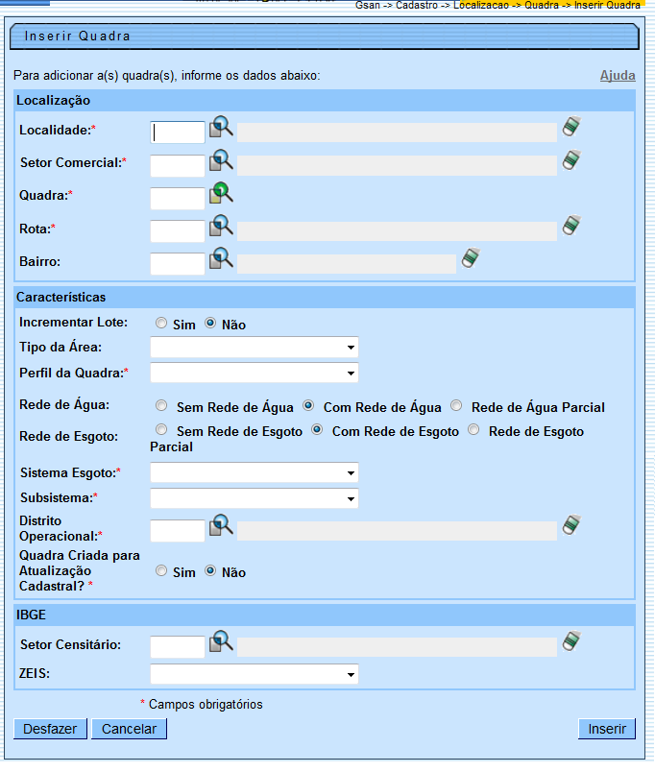

Preenchimento dos Campos
Campo | Orientações para Preenchimento
Localidade(*) | Campo obrigatório - Informe o código da localidade, com no máximo 3 (três) dígitos, ou clique no botão , link Pesquisar Localidade, para selecionar a localidade desejada. O nome será exibido no campo ao lado.  Para apagar o conteúdo do campo, clique no botão ao lado do campo em exibição.
Setor Comercial(*) | Campo obrigatório - Informe o código do setor comercial, com no máximo 3 (três) dígitos, ou clique no botão , link Pesquisar Setor Comercial, para selecionar o setor desejado. O nome será exibido no campo ao lado.  Para apagar o conteúdo do campo, clique no botão ao lado do campo em exibição.
Quadra(*) | Campo obrigatório - Informe o código da quadra, com no máximo 3 (três) dígitos, ou clique no botão para selecionar a localidade desejada.
Rota(*) | Campo obrigatório - Informe o código da rota, com no máximo 4 (quatro) dígitos, ou clique no botão para selecionar a rota desejada. O nome será exibido no campo ao lado.  O sistema seleciona as rotas do setor comercial que não tenha indicador de rota alternativa.  Para apagar o conteúdo do campo, clique no botão ao lado do campo em exibição.
Bairro | Campo obrigatório - Informe o código do bairro, com no máximo 3 (três) dígitos, ou clique no botão , link Pesquisar Bairro, para selecionar o bairro desejado. O nome será exibido no campo ao lado.  Caso o “indicador de Uso Relacionamento Quadra & Bairro” seja “SIM”, o cadastramento do bairro será obrigatório.  Para apagar o conteúdo do campo, clique no botão ao lado do campo em exibição.
Características:
Incrementar Lote | Informe o Indicador de incremento do Lote, selecionando “Sim” ou “Não”, o sistema marca como padrão a opção “Não”.
Tipo da Área | Selecione uma das opções disponibilizadas pelo sistema.
Perfil da Quadra(*) | Campo obrigatório - Selecione uma das opções disponibilizadas pelo sistema.
Rede de Água | Indicador de Rede de Água (Caso a empresa não utilize o conceito de face da quadra (SISTEMA PARAMETROS), seleciona a opção, entre:  1 - Sem rede de água;  2 - Com rede de água; ou  3 - Rede de água parcial (obrigatório);  caso contrário, este campo não ficará disponível.
Rede de Esgoto | Indicador de Rede de Esgoto (Caso a empresa não utilize o conceito de face da quadra (SISTEMA PARAMETROS), selecione entre:  1 - Sem rede de esgoto;  2 - Com rede de esgoto; ou  3 - Rede de esgoto parcial (obrigatório);  Caso contrário, este campo não ficará disponível.
Sistema de Esgoto(*) | Campo obrigatório - Selecione uma das opções disponibilizadas pelo sistema.
Subsistema(*) | Campo obrigatório - Selecione uma das opções disponibilizadas pelo sistema.  Caso a empresa não utilize o conceito de face da quadra (SISTEMA PARÂMETROS), este campo ficará disponível para o usuário como opcional, caso o Indicador de Rede de esgoto esteja marcado como “Sem rede de esgoto”.  É obrigatório caso o Indicador de Rede de esgoto esteja marcado como “Com rede de esgoto” ou “Rede de esgoto parcial”; caso contrário; este campo não ficará disponível.
Distrito Operacional(*) | Campo obrigatório - Informe o código do distrito operacional, com no máximo 3 (três) dígitos, ou clique no botão , link Pesquisar Distrito Operacional, para selecionar o distrito desejado. O nome será exibido no campo ao lado.  Caso a empresa não utilize o conceito de face da quadra (SISTEMA PARAMETROS), este campo ficará disponível para o usuário como opcional, caso o Indicador de Rede de água esteja marcado como “Sem rede de água; e obrigatório, caso o Indicador de Rede de água esteja marcado como “Com rede de água” ou “Rede de água parcial”. Caso contrário, este campo não ficará disponível.  Para apagar o conteúdo do campo, clique no botão ao lado do campo em exibição.
Quadra Criada para Atualização Cadastral?(*)
IBGE:
Setor Censitário
Para apagar o conteúdo do campo, clique no botão |alt="Borracha.gif" ao lado do campo em exibição.
ZEIS
= Tela de Sucesso =
Verifica sucesso da operação - Caso o código de retorno da operação efetuada no banco de dados seja diferente de zero, será exibida a mensagem conforme o código de retorno; caso contrário, será exibida a mensagem “«descrição da função» efetuada com sucesso”.
Cad - Quadra _ InserirQuadra - TelaSucesso.png
= Funcionalidade dos Botões =
=Botão
|alt="Lupa.gif"
|alt="Borracha.gif"
Desfazer.png
cancelar2.jpg
|alt="Inserir.png"
Clique aqui para retornar ao Menu Principal do GSAN

